令和8年5月吉日
会 員 各 位
公益社団法人 熊本県理学療法士協会
会長 坂崎 浩一
保健福祉部部長 田代 幸大
地域包括ケアシステムに関する推進リーダー制度
「推進リーダー」の導入研修会開催のお知らせ
今年度は前年度同様オンラインにて、日本理学療法士協会の「介護予防」「地域ケア会議」に対して重点を置いた人材育成事業における、【介護予防推進リーダー】【地域ケア会議推進リーダー】の資格取得コースに必須な導入研修を開催致します。
記

1. 日時 令和8年7月11日（土）介護予防推進リーダー 9:00～12:20
講師：西英夫・伊東善範
令和8年7月11日（土）地域ケア会議推進リーダー 13:30～16:50
講師：白﨑幸紀・田代幸大

2. 場所 web開催(Zoom) ※Zoomの入室情報は研修会2～3日前までにメールで通知します

3. 参加費 熊本県理学療法士協会会員：無料
熊本県理学療法士協会非会員：3000円（各研修コースにつき）

4. 申込方法 申し込み、問い合わせは必要事項をご記入の上E-mailにてお願い致します。
＜申し込み・問い合わせ＞ 江南病院 リハビリテーション科
理学療法士 山口 和志 E-mail：konan_reha@kyouninkai.jp
件名に「推進リーダー研修申し込み」と記載して下さい。
【必要事項】
①氏名（フリガナ） ②生年月日 ③所属施設（所属士会） ④E-mail ⑤連絡先
⑥受講コース「介護予防／地域ケア会議」 ⑦会員番号(理学療法士協会会員の場合)
申込期限 令和8年6月18日(木) ※先着順 各コース定員30名

備考 受講が確定しましたら申込みいただいたアドレスへ、（konan_reha@kyouninkai.jp）よりお振込み先を送信させていただきます。お振込みは令和8年6月24日(水)までにお願いします。お振込み後のご返金は致しかねます。研修会当日使用する資料につきましては、振り込み確認後、研修会１週間前までに申込み頂いたアドレスへURLを送信させていただきます。URLから各自印刷・ダウンロード等お願い致します。
※開催3日前までにメールが届いていない場合は、お手数ですが上記E-mailにお問い合わせ下さい。
《推進リーダー研修における注意事項》
- 新生涯学習システム運用に伴い登録申請対象者が新人教育プログラム修了者⇒登録理学療法士取得者へと変更されております。2022年度以降に推進リーダーの取得をご検討中の会員におかれましては、資格取得および登録申請状況によって、2022年度以降の推進リーダー取得にかかる要件が異なりますので、下記をご確認下さい。
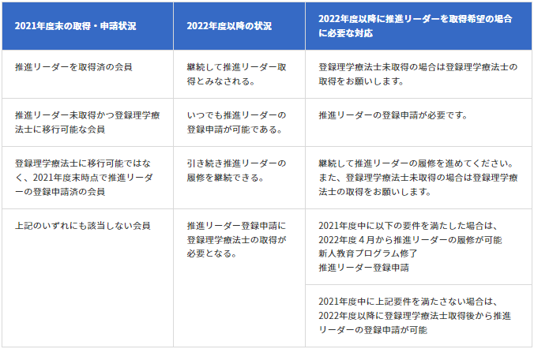
- 導入研修の受講前までにe-ラーニングを修了して下さい。導入研修は、e-ラーニング受講修了者またはe-ラーニング受講免除者（免除申請が終了している方）が対象となります。e-ラーニング受講未修了者の方も、導入研修を受講頂くことは可能ですが、履修済とはなりませんので、ご注意下さい。
- 日本理学療法協会は、所属士会での推進リーダー導入研修会参加を推奨されております。他士会の方は事前に所属されている士会へ、熊本県士会での受講の可否を確認の上、お申し込みください。
- 必ず日本理学療法士協会ホームページの地域包括ケアシステムに関する推進リーダー制度をご一読下さい。（マイページ⇒会員限定コンテンツ⇒職能事業⇒協会指定職能研修会）
- 士会指定事業申請につきましては、別紙（士会指定事業一覧2026に記載されている内容は熊本県士会で認められるものとなります。他士会の方は事前に所属されている士会の申請方法を確認し、各自申請をお願いいたします）参照ください。

介護予防推進リーダー導入研修
開催日程：令和8年7月11日（土曜日）
参 加 費：熊本県理学療法士協会会員 無料 、熊本県理学療法士協会非会員 3,000円

スケジュール
8：30～ | 受付開始
8：50～ | 開会の挨拶
9：00～10：30 | 介護予防導入研修  ➀-1 総合事業、地域づくりによる介護予防事業、  地域リハ活動支援事業について  ➀-2 総合事業、地域づくりによる介護予防事業、  地域リハ活動支援事業について | 伊東 善範
10：40～12：10 | 介護予防導入研修  ② 地域づくりによる介護予防論 ～住民運営の「通いの場」～  ③ 介護予防事業に関する行政・計画・関係団体 | 西 英夫
12：20 | 終了

※導入研修に関するお問い合わせは右記のE-mailまで：konan_reha@kyouninkai.jp
※研修会資料は、後日ダウンロードサイトをご案内しますので各自ご準備下さい。

地域ケア会議推進リーダー導入研修
開催日程：令和8年7月11日（土曜日）
参 加 費：熊本県理学療法士協会会員 無料 、熊本県理学療法士協会非会員 3,000円

スケジュール
13：00～ | 受付開始
13：20～ | 開会の挨拶
13：30～15：00 | 地域ケア会議導入研修  ➀ 地域包括ケアシステムについて  ② 地域ケア会議とは | 白崎 幸紀
15：10～16：40 | 地域ケア会議導入研修  ③ 地域ケア会議に求められるリハ専門職の役割  ④ 地域ケア会議の心構えと実際 | 田代 幸大
16：50 | 終了

※導入研修に関するお問い合わせは右記のE-mailまで：konan_reha@kyouninkai.jp
※研修会資料は、後日ダウンロードサイトをご案内しますので各自ご準備下さい。

